**هفته ملی دیابت (۲۲ الی ۲۸ آبانماه)مراقبت دیابت، امروز بیشتر از همیشه**

دیابت یکى از شایع‌ترین بیمارى‌هاى مزمنى است که بشر را گرفتار کرده است.در سال ۲۰۰۳ تعداد مبتلایان به بیماری دیابت در سراسر جهان ۱۹۴ میلیون نفر تخمین زده مى‌شد. پیش بینى مى‌شود که این رقم تا پایان سال ۲۰۲۵ در نتیجه طولانى شدن عمر مفید افراد، سبک زندگى بى‌حرکت و غیرفعال و تغییر الگوهاى رژیم غذایى به ۳۳۳ میلیون نفر برسد.با مراقب و کنترل بیماری دیابت از عوارض آن پیشگیری کنیم.95 درصد دیابتی ها در جهان دیابت نوع دو دارند. این نوع دیابت بیشتر در نتیجه افزایش وزن بدن و عدم تحرک بدنی رخ می دهد.

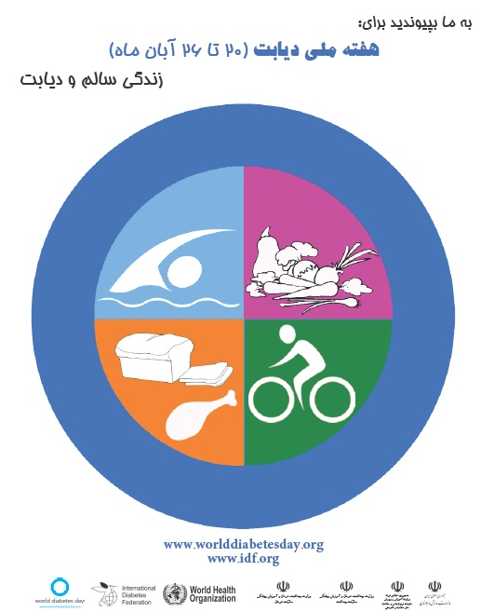

**شعار روز جهانی دیابت "مراقبت دیابت، امروز بیشتر از همیشه"**

14 نوامبر مصادف با 23 آبان ماه به عنوان روز جهانی دیابت و 22 لغایت 28 آبان ماه سال جاری به عنوان هفته ملی دیابت می باشد که با توجه به افزایش روزافزون مبتلایان به این بیماری، این روز با هدف افزایش آگاهی در رابطه با این بیماری، علل و عوارض آن نامگذاری شده است   
عوارض مزمن بیماری دیابت، مسئول بیشترین ناتوانی‌ها و مرگ ‌ومیرهای ناشی از دیابت هستند؛ عوارض بیماری دیابت اغلب پس از سال‌ها قند خون بالا رخ می‌دهند. با این حال با انجام موارد زیر می‌توانید ریسک بروز عوارض دیابت را کاهش دهید:

